Бүгін балалар мен жасөспірімдер арасында тәуелділіктің алдын алу бойынша "Саналы ұрпақ"қалалық форумы өтті.
Бұл іс-шараға "Республикалық психикалық денсаулық ғылыми-практикалық орталығы" ШЖҚ РМК әлеуметтік жұмыс жөніндегі маманы - Календерова Раиса Геннадьевна, Павлодар облыстық психикалық денсаулық орталығының психологі - Куликова Анна Александровна, Есірткі қылмысына қарсы іс-қимыл басқармасының бөлім бастығы полиция подполковнигі - Тимиргалиева Ирина Александровна, - "Ирбис" телекомпаниясының тілшісі - Бекишев Дархан Бакитжанұлы шақырылды.
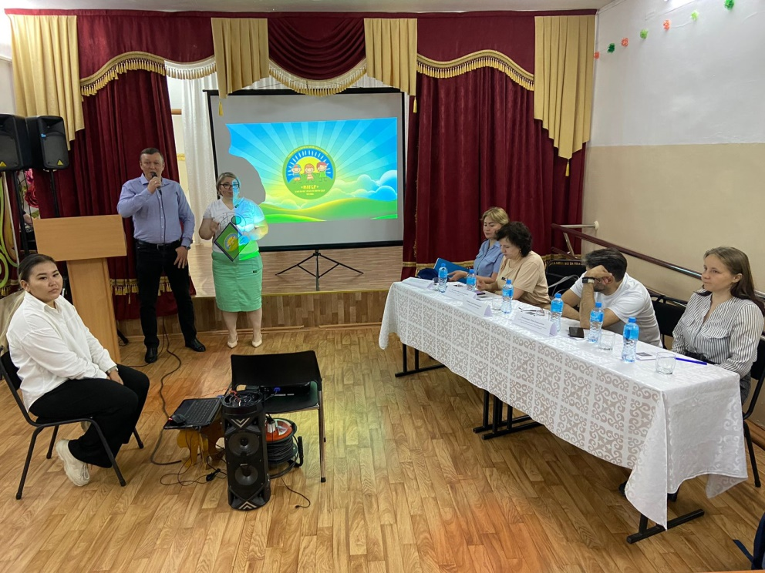

Ойынға тәуелді адамдар шындық сезімін жоғалтады. Ойынға деген құштарлық олардың күнделікті тапсырмаларды орындауына кедергі келтіреді. Құмар ойыншының барлық ойлары, ұмтылыстары мен ниеттері компьютерлік немесе құмар ойындармен тікелей байланысты болып кетеді. Павлодар қаласы мектептері оқушыларының алдында спикерлер осындай ақылдары мен ұсыныстарын айтты.
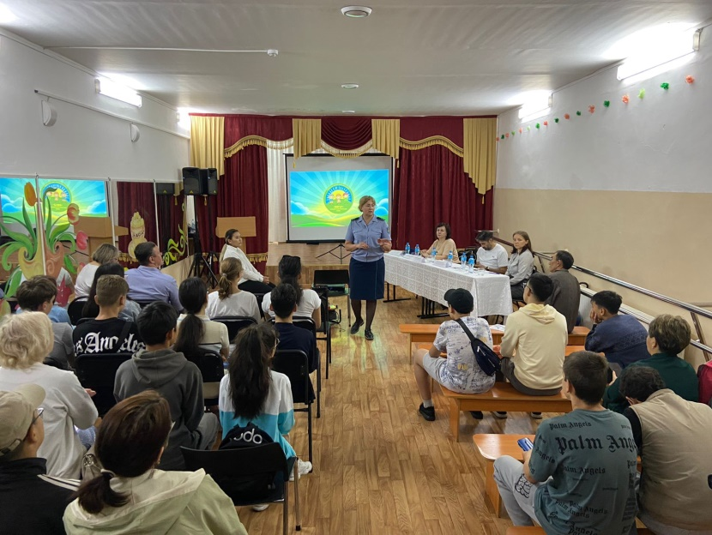

Сегодня прошел городской форум по профилактике зависимости среди детей и подростков «Саналы ұрпақ».

На данном мероприятие были приглашены специалист по социальной работе РГП на ПХВ "Республиканский научно-практический центр психического здоровья" - Календерова Раиса Геннадьевна, психолог Павлодарского областного Центра психического здоровья - Куликова Анна Александровна, начальник отдела Управления по противодействию наркопреступности подполковник полиции Тимиргалиева Ирина Александровна, корреспондент телекомпании «Ирбис» Бекишев Дархан Бакитжанұлы
Люди с игровой зависимостью теряют ощущение реальности. Тяга к игре мешает им выполнять повседневные задачи. Все мысли, стремления и намерения игромана напрямую связаны с компьютерными или азартными играми. Таким позывом и рекомендациями выступили спикеры перед учащимися школ города Павлодара.

